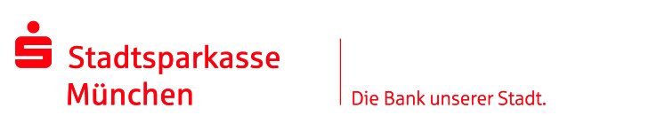
Pressemeldung 27.03.2019

Passanten der Moosacher Meile können ab sofort Bargeld vor Ort abheben
München (sskm). Die Besucher des Nahversorgungszentrums „Meile Moosach“ am Bahnhof Moosach können ab sofort jederzeit Bargeld an einem Automaten der Stadtsparkasse München abheben. Dieser neue Automat erweitert das bereits bestehende Netz auf 213 Geräte, die im ganzen Stadtgebiet auf
133 Standorte verteilt sind. Das größte und am weitesten verzweigte Netz an Geldautomaten in Deutschland unterhalten die Sparkassen mit 24.600 Geldautomaten. Statistisch heben Kunden alle zwei Sekunden an einem der Geldautomaten der Stadtsparkasse München jeweils 150 Euro Bargeld ab.
„Wir freuen uns, dass wir diesen Service unseren Kunden und den Besuchern der Meile Moosach nun auch direkt am Eingang dieses belebten Einkaufszentrums rund um die Uhr bieten können“, begrüßt der zuständige Regionalleiter der Stadtsparkasse, Rolf Schmidt, dieses neue Angebot in Moosach. Direkt vor dem Zentrum halten die S-Bahnlinie 1, die U-Bahnlinie U3, die Trambahn 20 sowie die Buslinie 51. Dieser Verkehrsknotenpunkt sorgt dafür, dass täglich tausende Passanten an dieser Einkaufsmeile vorbeikommen und dort einkaufen. Die Geschäfte dort bieten ein breites Sortiment und zusätzlich gibt es Gastronomie-Angebote.
Nur wenige hundert Meter entfernt davon liegt das BeratungsCenter Moosach der Stadtsparkasse München in der Dachauer Straße 407. Dort beantworten die 28 Berater alle Fragen von Kunden und bieten Finanzlösungen aus einer Hand.
Die Stadtsparkasse München
Jeder zweite Münchner vertraut in Geldfragen auf die Stadtsparkasse München, die seit 1824 besteht. Der Marktführer unter den Münchner Banken im Privatkundenbereich, bezogen auf Hauptbankverbindungen, bietet mit 58 Standorten das mit Abstand dichteste Filialnetz aller Kreditinstitute im Stadtgebiet. Mit ihren Partnern aus der Sparkassen-Finanzgruppe, dem größten Finanzverbund Deutschlands, stellt sie das gesamte Spektrum von Finanzdienstleistungen, Anlagemöglichkeiten und Finanzierungsformen bereit. Auch die S-Apps gehören zu den meistgenutzten Banking-Apps in Deutschland für Smartphone und Tablet.
Mit einer durchschnittlichen Bilanzsumme von 18,2 Milliarden Euro (2018) ist die Stadtsparkasse München die größte bayerische und fünftgrößte deutsche Sparkasse. Das Kreditinstitut beschäftigt 2.200 Sparkassen-Mitarbeiter und 230 Auszubildende (Stand 31.12.2018). Als Sparkasse engagiert sie sich in besonderem Maß im gesellschaftlichen und kulturellen Bereich für den Standort München. betterplace.org und die Stadtsparkasse betreiben außerdem für Münchens Bürger eine Online-Spendenplattform unter www.gut-fuer-muenchen.de.

